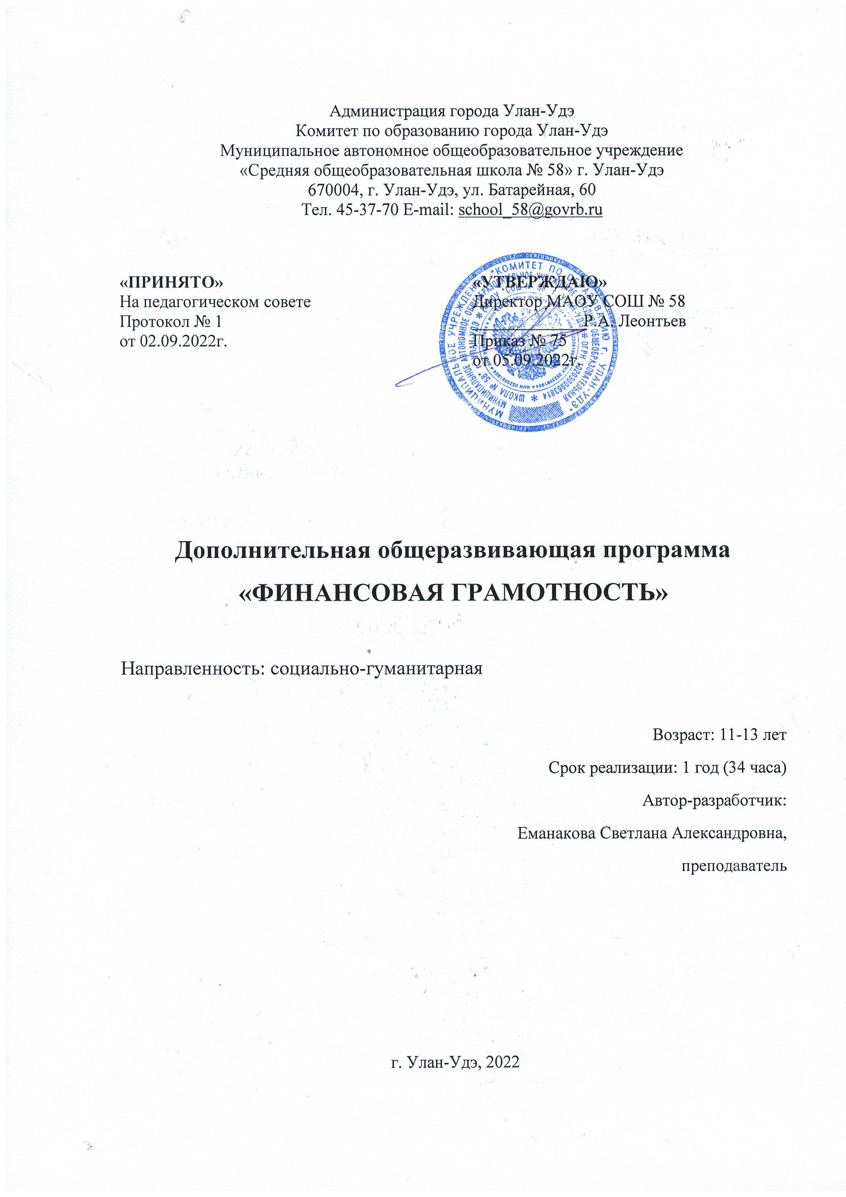
I. Пояснительная записка

1. Основные характеристики программы
Дополнительная программа «Финансовая грамотность» реализует интересы учащихся 5-6 классов в сфере экономики семьи. Содержание курса направлено на формирование метапредметных компетенций и умения принимать финансовые решеним повседневной жизни, а также на развитие процессов самопознания, самовыражения и самореализации учащихся.
Актуальность программы обусловлена познавательными потребностями обучающихся в области финансов, с одной стороны, и, с другой, тем, что подростки находятся в наибольшей зоне риска в отношении вопросов финансовой безопасности, так как родители не всегда способны и готовы обучить их основам финансовой грамотности из-за отсутствия достаточного уровня знаний в этой области. Финансовая грамотность детей, формируемая в условиях школы, включает два аспекта: формирование знаний и выработку определенных навыков.
Данная рабочая программа составлена на основе учебного курсам И. Липсиц, Е. Вигдорчик «Финансовая грамотность. 5-7 классы ОО», разработанного в соответствии с Федеральным государственным стандартом основного общего образования и направленногона достижение планируемых результатов, обеспечивающего развитие личности подростков, на их мотивацию к познанию, на приобщение к общечеловеческим ценностям. Это модифицированная программа, дополненная практическими и настольными играми, викторинами.
Отличительная особенность программы. Данная программа является одним из направлений программы «Функциональная грамотность». Освоение содержания опирается на межпредметные связи с такими учебными предметами, как математика, история, география, обществознание, технология и литература. Это предполагает конструирование экономических задач, работу с таблицами, графиками, диаграммами,содержащими простую финансовую информацию.
В программе предусмотрены как теоретические, так и практические занятия.
Учебные материалы и задания подобраны в соответствии с возрастными особенностями детей.
Основные содержательные линии курса «Финансовая грамотность»:
• деньги, их история, виды, функции;
• семейный бюджет;
• экономические отношения семьи и государства;
• человек и финансовые организации;
• собственный бизнес.
Цели программы – формирование базового уровня знаний финансовой грамотности, необходимого для ориентации и социальной адаптации учащихся к происходящим изменениям в жизни российского общества, а также выработка практических навыков и умений принятия экономически грамотных финансовых решений в области управления личными финансами.
Задачи:
- формирование активной жизненной позиции, основанной на приобретённых знаниях, умениях и способах финансово грамотного поведения;
- приобретение опыта в сфере финансовых отношений в семье; применение полученных знаний и умений для решения элементарных вопросов в области экономики семьи;
- развитие собственной финансовой грамотности и выработка экономически
грамотного поведения, а также способов поиска и изучения информации в этой области;
- воспитание интереса учащихся к дальнейшему получению знаний в сфере финансовой грамотности, к учебно-исследовательской и проектной деятельности в области экономики семьи;
- применение теоретических знаний курса, создание алгоритмических предписаний процедур (составление личного бюджета, подсчёт подоходного налога, оценивание необходимости страхования и др.);
- создание и использование схем и моделей, построение рассуждений, свидетельствующих об уровне понимания изученного материала;
- формулирование разных версий решения проблемы;
- преобразование финансовой информации из одной формыв другую (из текста в схему, график, рисунок и наоборот);
- поиск решения в ситуации неполной определённости (например, для проведения праздника, поездки и т. п.);
- создание бюджета расходования личных средств, выбор самых экономичных вариантов;
- координация работы малой группы;
- решение коммуникативных задач;
- формулирование собственного мнения, суждения по решаемой проблеме;
- самостоятельный поиск информации по финансовым вопросам, работа с сайтами государственных финансовых учреждений, поиск статистической информации по региону и т.п.
Возраст учащихся, которым адресована программа – 11-13 лет.
Форма занятий – очная, групповая, 10-15 человек.
Объем программы - 34 часа.
Срок реализации программы – 1 год.
Режим занятий – 1 час в неделю.

2. Планируемые результатыизучения курса «Финансовая грамотность».
Личностные результаты (личностные характеристики и установки):
• осознание себя как члена семьи, общества и государства, понимание экономических проблем семьи и участие в их обсуждении, понимание финансовых связей семьи и государства;
• овладение начальными навыками адаптации в мире финансовых отношений: сопоставление доходов и расходов, расчёт процентов, сопоставление доходности вложений на простых примерах;
• проявление самостоятельности и личной ответственности за своё финансовое поведение, планирование собственного бюджета, предложение вариантов собственного заработка;
• умение сотрудничать со взрослыми и сверстниками в игровых и реальных экономических ситуациях, участвовать в решении вопроса, каким должен быть семейный бюджет, вести диалог об особых жизненных ситуациях и их влиянии на благосостояние семьи и достигать обоюдного взаимопонимания;
• понимание необходимости собственной финансовой грамотности и мотивации к её развитию.
Метапредметные результаты:
Познавательные
• использование различных способов поиска, сбора, обработки, анализа, организации, передачи и интерпретации простой финансовой информации, содержащейся на специализированных интернет-сайтах, в газетах и журналах, на основе проведения простыхопросов и интервью;
• умение представлять результаты анализа простой финансовой и статистической информации в зависимости от поставленных задач в виде таблицы, схемы, графика, диаграммы, в том числе диаграммы связей;
• выполнение логических действий сравнения преимуществ и недостатков разных видов денег, доходов и расходов, возможностей работы по найму и ведения собственного бизнеса, анализ информации о средней заработной плате в регионе проживания,
об основных статьяхрасходов россиян, о ценах на товары и услуги, об уровне безработицы, о социальных выплатах, о банковских услугах для частных лиц, о валютных курсах;
• установление причинно-следственных связей между уплатой налогов и созданием общественных благ обществом, между финансовым поведением человека и его благосостоянием;
• построение рассуждений-обоснований (от исходных посылок к суждению и умозаключению);
• умение производить расчёты на условных примерах, в том числе с использованием интернет-калькуляторов, рассчитывать доходы и расходы семьи, величину подоходного налога и НДС, проценты по депозитам и кредитам, проводить расчёты с валютными курсами;
• владение базовыми предметными и межпредметными понятиями (финансовая грамотность, финансовое поведение, статистические данные, простая финансовая информация, учебный проект в области экономики семьи, учебное исследование экономических отношений в семье и обществе).
Регулятивные
• анализ достигнутых и планирование будущих образовательных результатов по финансовой грамотности, постановка цели деятельности на основе определённой проблемы экономики семьи, экономических отношений в семье и обществе и существующих возможностей;
• самостоятельное планирование действий по изучению экономики семьи, экономических отношений в семье и обществе;
• проявление познавательной и творческой инициативы в применении полученных знаний и умений для решения элементарных вопросов в области экономики семьи;
• контроль и самоконтроль, оценка, взаимооценка и самооценка выполнения действий по изучению экономики семьи, экономических отношений в семье и обществе, а также их результатов на основе выработанных критериев;
• применение приёмов саморегуляции для достижения эффектов успокоения, восстановления и активизации.
Коммуникативные
• умение осуществлять учебное сотрудничество и совместную деятельность с учителем и сверстниками при подготовке учебных проектов, решении кейсов по элементарным вопросам экономики семьи, проведении исследований экономических отношений в семье и обществе;
• работая индивидуально и в группе, договариваться о распределении функций и позиций в совместной деятельности, находить общее решение и разрешать конфликты на основе согласования позиций и учёта интересов сторон;
• умение формулировать, аргументировать и отстаивать своё мнение;
• умение осознанно использовать речевые средства в соответствии с задачей коммуникации (обоснование, объяснение, сравнение, описание), создавать и представлять результаты учебных проектов в области экономики семьи, исследований экономическихотношений в семье и обществе, формировать портфолио по финансовой грамотности;
• умение использовать информационно-коммуникационные технологии для решения учебных и практических задач курса «Финансовая грамотность».
Предметные результаты:
• владение базовыми предметными понятиями: потребность, обмен, блага, деньги, товар, услуга, семейный бюджет, особая жизненная ситуация, страхование, налоги, социальное пособие, банк, виды вкладов, инвестиционный фонд, доходность, сбережения, бизнес, валюта, валютный курс;
• понимание основных принципов экономической жизни общества: представление о роли денег в семье и обществе, о причинах и последствиях изменения доходов и расходов семьи, о роли государства в экономике семьи;
• использование приёмов работы с простой финансовой и статистической информацией, её осмысление, проведение простых финансовых расчётов;
• применение навыков и умений решения типичных задач в области семейной экономики: знание источников доходов и направлений расходов семьи и умение составлять простой семейный бюджет, знание направлений инвестирования и способов сравнения результатов на простых примерах;
• умение делать выводы и давать обоснованные оценки экономических ситуаций на простых примерах;УЧЕБНАЯ ПРОГРАММА
• определение элементарных проблем в области семейных финансов и нахождение путей их решения;
• расширение кругозора в области экономической жизни общества и активизация познавательного интереса к изучению общественных дисциплин.
Способы и формы проверки результатов:
- контрольные занятия,
- практические занятия,
- викторины,
- игровые технологии,
- участие в олимпиадах по финансовой грамотности.

II.Календарно-тематическое планирование

№ | Тема занятия | Вид занятия |  | Дата проведения
 |  | теория | практика
Введение в курс «Финансовая грамотность» (4 часа)

1. | Почему важно развивать свою финансовую грамотность. | 1
2. | От чего зависит благосостояние семьи. | 1
3. | Учимся оценивать финансовое поведение людей. | 1
4. | Учимся оценивать своё финансовое поведение. | 1
1 модуль. Доходы и расходы семьи (22 часа)

5. | Деньги: что это такое. История возникновения. Функции денег. | 2
6. | Наличные деньги: монеты. | 1
7. | Наличные деньги: купюры (банкноты). | 1
8. | Безналичные деньги. Электронные деньги. | 1
9. | Валюта разных стран | 1
10. | Обобщение, игра «Всё о деньгах» |  | 1
11. | Игра «Финансовые советники» |  | 1
12. | Из чего складываются доходы  семьи. Заработная плата. Социальные выплаты. Личная собственность. Заёмные средства. | 2
13. | Учимся считать семейные доходы. |  | 1
14. | Исследуем доходы семьи. |  | 1
15. | Учебный мини-проект «Доходы  семьи» |  | 1
16. | Как появляются расходы семьи. Необходимые и обязательные расходы. Желательные расходы. | 2
17. | Учимся считать семейные расходы. |  | 1
18. | Исследуем расходы семьи. |  | 1
19. | Учебный мини-проект «Расходы семьи». |  | 1
20. | Как сформировать семейный  бюджет. | 1
21. | Занятие-игра «Семейный совет  по составлению бюджета» |  | 1
22. | Обобщение, игра «Шаги к успеху» |  | 1
23. | Игра «Личные финансы» |  | 1
2 модуль. Риски потери денег и имущества. Как от этого защититься (8 часов)

24. | Почему возникают риски потери  денег и имущества и как от этого  защититься. | 1
25. | Что такое страхование  и для чего оно необходимо. | 1
26. | Что и как можно страховать. | 1
27. | Ролевая игра «Страхование». |  | 1
28. | Исследуем, что застраховано  в семье и сколько это стоит. |  | 1
29. | Как определить надёжность  страховых компаний. | 1
30. | Учебные мини-проекты«Страхование». |  | 1
31. | Обобщение результатов изучения темы. | 1

III.Содержание программы
Дополнительная программа «Финансовая грамотность» включает в себя следующие модули:
- Введение в курс
- Модуль 1. Доходы и расходы семьи
- Модуль 2. Риски потери денег и имущества. Как от этого защититься
Введение в курс включает в себя следующие темы:«Почему важно развивать свою финансовую грамотность», «От чего зависит благосостояние семьи», «Учимся оценивать финансовое поведение людей», «Учимся оценивать своё финансовое поведение».
При знакомстве с этим разделом обучающийся научится:
- определять цели развития собственной финансовой грамотности и планировать способы их достижения;
- осуществлять учебное сотрудничество и совместную деятельность со взрослыми (учителем, членами своей семьи)и сверстниками для достижения целей развития собственной финансовой грамотности;
- выдвигать версии решения проблем экономики семьи,экономических отношений семьи и общества, формулировать гипотезы, предвосхищать конечный результат;
- находить актуальную финансовую информацию в сетиИнтернет;
- обосновывать свою оценку финансового поведения людей в конкретных ситуациях;
- приводить примеры неграмотного финансового поведения и моделировать иные варианты поведения в аналогичных ситуациях;
- актуализировать имеющиеся знания и практические навыки по финансовой грамотности;
- объяснять, от чего зависит финансовое благосостояниечеловека;
- понимать зависимость финансового благосостояния семьи от многих факторов, в том числе от уровня образования, профессии, грамотного применения имеющихся финансовых знаний и навыков;
- обосновывать свою оценку финансового поведения людей в конкретных ситуациях;
- описывать обязательные знания и умения, необходимыедля приобретения финансовой грамотности.

1 модуль «Доходы и расходы семьи»включает в себя следующие темы: «Деньги: что это такое. История возникновения. Функции денег», «Наличные деньги: монеты», «Наличные деньги: купюры (банкноты)», «Безналичные деньги. Электронные деньги», «Валюта разных стран», «Из чего складываются доходысемьи. Заработная плата. Социальные выплаты. Личная собственность. Заёмные средства», «Как появляются расходы семьи. Необходимые и обязательные расходы. Желательные расходы», «Как сформировать семейный бюджет».
При их изучении обучающийся научится:
- называть основные источники доходов семьи;
- составлять задачи, требующие денежных расчётов;
- считать доходы и расходы семейного бюджета и делатьвыводы о его сбалансированности;
- объяснять проблемы бартерного (товарного) обмена;
- описывать свойства предмета, играющего роль денег;
- объяснять назначение денег, в том числе историю их возникновения;
- называть функции Центрального банка РФ в управленииденежной системой страны;
- называть регулярные и нерегулярные источники дохода,направления расходов семьи, указывать их примернуювеличину с учётом региона проживания;
- объяснять, как формируется семейный бюджет;
- подсчитывать доли расходов на разные товары и услуги(товары и услуги первой необходимости, товары длительного пользования, товары текущего потребления);
- подсчитывать в общих расходах семьи долю расходов наобязательные платежи;
- объяснять, из чего могут складываться планируемые и непредвиденные расходы семейного бюджета.

2 модуль«Риски потери денег и имущества. Как от этого защититься»включает в себя следующие темы: «Почему возникают риски потериденег и имущества и как от этого защититься», «Что такое страхованиеи для чего оно необходимо», «Что и как можно страховать», «Как определить надёжность страховых компаний».
При их изучении обучающийся научится:
- анализировать финансовые последствия особых жизненных ситуаций для семьи;
- соотносить вид страхования и его цель;
- рассчитывать стоимость страховки жилья, имущества, автомобиля, жизни, здоровья с помощью калькулятора на сайте страховой компании;
- находить актуальную информацию о страховых компаниях и их услугах;
- описывать особые жизненные ситуации, которые могутприводить к снижению благосостояния семьи;
- объяснять, как сбережение и страхование могут смягчитьпоследствия особых жизненных ситуаций;
- объяснять, что такое страхование и для чего оно необходимо;
- описывать виды страхования;
- приводить примеры добровольного страхования и указывать примерную стоимость страховки;
- высчитывать долю годовых страховочных выплат в семейном бюджете.
Построение темы занятия проводится с учётом интеллектуального развития учащихся, с соблюдением принципа от простого к сложному, а также логической последовательности преподаваемого материала.
Итогом изучения темы модуля является зачётное занятие, с применением игровых технологий или написание учебных мини-проектов.

